**Sesiones de informática de Tema 5 – Álgebra – 1º ESO**

Plicker de Lenguaje algebraico (se puede hacer en clase normal)

Organizar en clase un Fornite de Lenguaje Algebraico

**Sesión 1 – Lunes (Kahoot – Liveworksheet – wordwall)**

1. Completa la siguiente actividad de Kahoot con al menos un 70% de acierto  
<https://kahoot.it/challenge/07534573?challenge-id=387e71eb-6396-4dc9-9e38-8d7392565ae9_1678864564778>  
  
2. Crea un documento de google y pega una captura con la nota obtenida en la siguiente ficha  
<https://www.liveworksheets.com/worksheets/es/Matematicas/Lenguaje_algebraico/Lenguaje_Algebraico_uo1896292hh>  
  
3. Completa los siguientes juegos de Lenguaje Algebraico y pega una captura con tu puntuación final. Puedes intentarlo varias veces para mejorar tu puntuación.  
  
El tren del lenguaje algebraico  
<https://wordwall.net/play/2917/791/613>  
  
El vuelo del lenguaje algebraico  
<https://wordwall.net/play/12877/820/899>

**Sesión 2 – Aula de las mates - Enlaces**

1. Accede a la página del Aula de las Mates con tu usuario (correo del melchor) y contraseña (macanaz1)  
<http://www.pdcgenerator.es/aula/aplicaciones/aula_mates>   
Completa las actividades que allí encontrarás activadas.  
  
2. Completa los siguientes enlaces incluyendo las capturas de pantalla correspondientes a cada enlace.

Enlace 1. Incluye una captura de pantalla debajo cuando lo hayas superado

<http://www.pdcgenerator.es/aula/algebraconpapas/recurso/tests/lenguajealgebraico/lengalgebraico01.htm>

Enlace 2. Incluye una captura de pantalla debajo cuando lo hayas superado

<http://www.pdcgenerator.es/aula/algebraconpapas/recurso/tests/lenguajealgebraico/lengalgebraico02.htm>

Enlace 3. Incluye una captura de pantalla debajo cuando lo hayas superado

<http://www.pdcgenerator.es/aula/algebraconpapas/recurso/tests/lenguajealgebraico/lengalgebraico03.htm>

Enlace 4. Incluye una captura de pantalla debajo cuando lo hayas superado

<http://www.pdcgenerator.es/aula/algebraconpapas/recurso/tests/lenguajealgebraico/lengalgebraico04.htm>

Enlace 5. Incluye una captura de pantalla debajo cuando lo hayas superado

<https://www.liveworksheets.com/worksheets/es/Matem%C3%A1ticas/Lenguaje_algebraico/Lenguaje_Algebraico_uo1896292hh>

Enlace 6. Incluye una captura de pantalla debajo cuando lo hayas superado

<https://www.liveworksheets.com/worksheets/es/Matem%C3%A1ticas/Ecuaciones_de_primer_grado/Traducci%C3%B3n_al_lenguaje_algebraico_hy2042083pg>

3. El profesor proyectará al final de la clase una actividad de Blooket para repasar el lenguaje algebraico.

**Sesión 3 –**

1. Crea un documento de google y pega captura de pantalla cuando hayas superado las siguientes actividades.  
**Ecuaciones Tipo 1**  
<http://www.pdcgenerator.es/aula/algebraconpapas/recurso/tests/primerbasico/prbas0101.htm>  
  
**Ecuaciones Tipo 2**  
<http://www.pdcgenerator.es/aula/algebraconpapas/recurso/tests/primerbasico/prbas0201.htm>  
  
**Ecuaciones Tipo 3**  
<http://www.pdcgenerator.es/aula/algebraconpapas/recurso/tests/primerbasico/prbas0301.htm>  
  
**Ecuaciones Tipo 4**  
<http://www.pdcgenerator.es/aula/algebraconpapas/recurso/tests/primerbasico/prbas0401.htm>  
  
2. Completa la práctica adjunta utilizando la herramienta Graphablemath

Accede a la aplicación <https://activities.graspablemath.com/whiteboards/new>

Resuelve las siguientes 12 ecuaciones e incluye una captura de pantalla de la resolución de cada una:

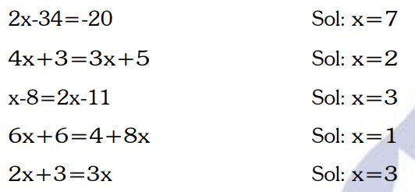

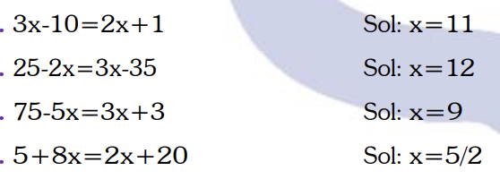

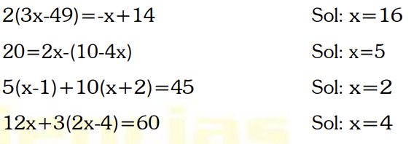

**Sesión 4 –**

1. Accede a la página del Aula de las Mates con tu usuario (correo del melchor) y contraseña (macanaz1)  
<http://www.pdcgenerator.es/aula/aplicaciones/aula_mates>   
Completa las actividades que allí encontrarás activadas.  
  
  
2. Crea un documento de google y pega captura de pantalla cuando hayas superado las siguientes actividades.  
**Ecuaciones Tipo 1**  
<http://www.pdcgenerator.es/aula/algebraconpapas/recurso/tests/primerbasico/prbas0102.htm>  
  
**Ecuaciones Tipo 2**  
<http://www.pdcgenerator.es/aula/algebraconpapas/recurso/tests/primerbasico/prbas0203.htm>  
  
**Ecuaciones Tipo 3**  
<http://www.pdcgenerator.es/aula/algebraconpapas/recurso/tests/primerbasico/prbas0303.htm>  
**Ecuaciones Tipo 4**  
<http://www.pdcgenerator.es/aula/algebraconpapas/recurso/tests/primerbasico/prbas0402.htm>  
  
  
3. Completa los dos siguientes enlaces y pega captura de pantalla cuando hayas superado las siguientes actividades.  
  
<https://www.liveworksheets.com/worksheets/es/Matematicas/Ecuaciones_de_primer_grado/Ecuaciones_de_primer_grado_ea2508769kd>  
<https://www.liveworksheets.com/worksheets/es/Matematicas/Ecuaciones/Ecuaciones_lineales_hx2587811ak>

**Sesión 5 –**

1. Completa el siguiente examen online de ecuaciones y lenguaje algebraico. Cuando lo acabes, dale a enviar y saldrá la nota que has obtenido.  
<https://docs.google.com/forms/d/e/1FAIpQLScI61NbuLXJr8i5RxRobdFlFPZIBrmQFM_XPEN7_tKfLO7mFA/viewform>   
  
2. Completa la siguiente actividad de Kahoot  
<https://kahoot.it/challenge/01235735?challenge-id=387e71eb-6396-4dc9-9e38-8d7392565ae9_1682346813966>  
  
  
3. Accede a la página del Aula de las Mates con tu usuario (correo del melchor) y contraseña (macanaz1)  
<http://www.pdcgenerator.es/aula/aplicaciones/aula_mates>   
Completa las actividades que allí encontrarás activadas.  
  
4. Crea un documento de google y pega captura de pantalla cuando hayas superado las siguientes actividades.  
**Ecuaciones Tipo 5**  
<http://www.pdcgenerator.es/aula/algebraconpapas/recurso/tests/primerbasico/prbas0501.htm>  
<http://www.pdcgenerator.es/aula/algebraconpapas/recurso/tests/primerbasico/prbas0502.htm>  
  
**Ecuaciones Tipo 6**  
<http://www.pdcgenerator.es/aula/algebraconpapas/recurso/tests/primerbasico/prbas0601.htm>

**Sesión 6 –**

La práctica de hoy tiene 2 partes:  
1. Supera la siguiente aventura gráfica. Crea un documento de google y pega una captura de la pantalla final que demuestre que la has superado  
<http://melchordemacanaz.es/elbauldelasmates/0_material/genially/1_2_eso_breakout_virus_ecuaciones/index.html>  
  
2. Matemático.es  - Usuario (2 letras nombre +  133 + 3 letras apellido) - Contraseña (111111).   
- Tema 28 - apartados 2,3,4,8 y 9  - Conseguir un 70% de acierto  
- Tema 30 - apartados 2 a 17 - Conseguir un 50% de acierto  
<https://matematico.es>